ОТЧЕТ
Практическое задание 3.
Вычисление корней уравнений и определенных интегралов

1.Постановка задачи
С заданной точность eps=0.001 вычислить площадь плоской фигуры, ограниченной тремя кривыми, уравнения которых f1=(1.5/(x+1))+3 f2=2.5x-9.5 f3=5/x (x>0).
С некоторой точность eps1 вычислить абсциссы точек пересечения кривых, используя метод разбиения отрезка пополам.
Представить площадь заданной фигуры как алгебраическую сумму определенных интегралов и вычислить эти интегралы с некоторой точностью eps2 по квадратурной формуле прямоугольников.

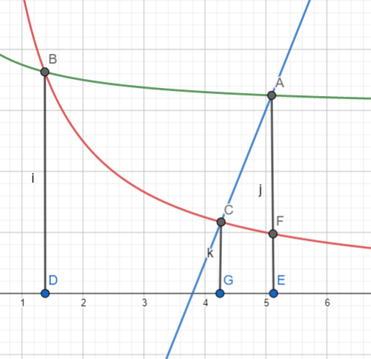
2.

f1=f2 имеет решение (x>0) x=(10+4√15)/5 (точка A)
f1
f1=f3 имеет решение (x>0) x=(1+√241)/12 (точка B)

f2=f3 имеет решение (x>0) x=(19+√561)/10 (точка C)
f2
f3
SABC= SBAED-SBDGC-SCGEA
E
G
SABC= ∫f1 -∫f3 -∫f2
E
D
D
G
3. Уравнение f1=f2 рассматривается на отрезке
[4;6] , так как (f1(4) -f2(4))>0 и (f1(6) -f2(6))<0
Уравнение f1=f3 рассматривается на отрезке
[0.5;2] , так как (f1(2) -f3(2))>0 и (f1(0.5) -f3(0.5))<0
Уравнение f2=f3 рассматривается на отрезке
[4;6] , так как (f2(6) -f3(6))>0 и (f2(4) -f3(4))<0
4.eps1=0.001 eps2=0.002 при таких значениях обеспечивается требуемая точность конечного ответа.
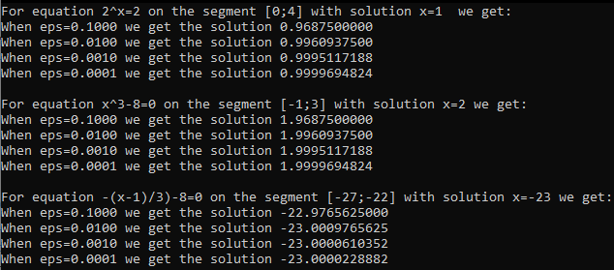
5.Набор тестов для процедуры root:

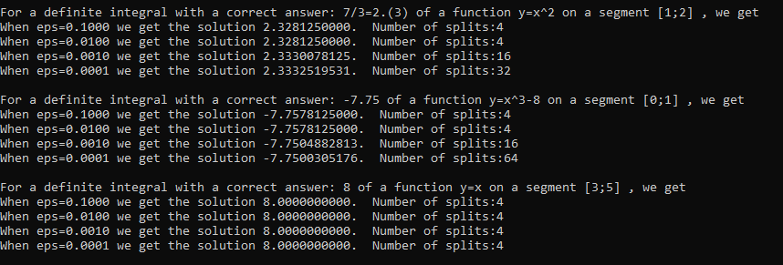
6.Набор тестов для процедуры integral:

7. Получен результат: 5.08806.
Правильный ответ: 5.08777. Отклонение: 0.00029<0.001=eps

